中考冲刺：观察、归纳型问题—知识讲解（提高）
责编：常春芳
【中考展望】
主要通过观察、实验、归纳、类比等活动，探索事物的内在规律，考查学生的逻辑推理能力，一般以解答题为主．归纳猜想型问题在中考中越来越被命题者所注重.
这类题要求根据题目中的图形或者数字，分析归纳，直观地发现共同特征，或者发展变化的趋势，据此去预测估计它的规律或者其他相关结论，使带有猜想性质的推断尽可能与现实情况相吻合，必要时可以进行验证或者证明，以此体现出猜想的实际意义.

【方法点拨】
观察、归纳猜想型问题对考生的观察分析能力要求较高，经常以填空等形式出现，解题时要善于从所提供的数字或图形信息中，寻找其共同之处，这个存在于个例中的共性，就是规律.其中蕴含着“特殊——一般——特殊”的常用模式，体现了总结归纳的数学思想，这也正是人类认识新生事物的一般过程.相对而言，猜想结论型问题的难度较大些，具体题目往往是直观猜想与科学论证、具体应用的结合，解题的方法也更为灵活多样：计算、验证、类比、比较、测量、绘图、移动等等，都能用到.
考查知识分为两类：①是数字或字母规律探索型问题；②是几何图形中规律探索型问题．
1．数式归纳
题型特点：通常给定一些数字、代数式、等式或不等式，然后观察猜想其中蕴含的规律，归纳出用某一字母表示的能揭示其规律的代数式或按某些规律写出后面某一项的数或式子．
解题策略：一般是先写出数或式的基本结构，然后通过横比(比较同一等式中不同部分的数量关系)或纵比(比较不同等式间相同位置的数量关系)找出各部分的特征，改写成要求的格式．
2．图形变化归纳
题型特点：观察给定图形的摆放特点或变化规律，归纳出下一个图形的摆放特点或变化规律，或者能用某一字母的代数式揭示出图形变化的个数、面积、周长等规律特点．
解题策略：多方面、多角度进行观察比较得出图形个数、面积、周长等的通项，再分别取n＝1，2，3…代入验证，都符合时即为正确结论．
由于猜想归纳本身就是一种重要的数学方法，也是人们探索发现新知的重要手段，非常有利于培养创造性思维能力，所以备受命题专家的青睐，逐步成为中考的持续热点.

【典型例题】
类型一、数式归纳
1．“数学王子”高斯从小就善于观察和思考．在他读小学时就能在课堂上快速地计算出1+2+3+…+98+99+100=5050，今天我们可以将高斯的做法归纳如下：
令 S=1+2+3+…+98+99+100 ①
S=100+99+98+…+3+2+1 ②
①+②：有2S=（1+100）×100 解得：S=5050
请类比以上做法，回答下列问题：
若n为正整数，3+5+7+…+（2n+1）=168，则n= ．

【思路点拨】
根据题目提供的信息，列出方程，然后求解即可．
【答案与解析】
解：设S=3+5+7+…+（2n+1）=168①，
则S=（2n+1）+…+7+5+3=168②，
①+②得，2S=n（2n+1+3）=2×168，
整理得，n²+2n-168=0，
解得n₁=12，n₂=-14（舍去）．
故答案为：12．
【总结升华】
本题考查了有理数的混合运算，读懂题目提供的信息，表示出这列数据的和并列出方程是解题的关键．

举一反三：
【高清课堂：观察、归纳型问题 例5】
【变式】如下数表是由从1开始的连续自然数组成，观察规律并完成各题的解答．
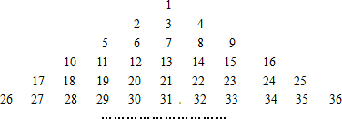
（1）表中第8行的最后一个数是 ，它是自然数 的平方，第8行共有 个数；
（2）用含n的代数式表示：第n行的第一个数是 ，最后一个数是 ，第n行共有 个数；
（3）求第n行各数之和．
【答案】
（1）64， 8， 15；
（2）n²-2n+2， n²， 2n-1；
（3）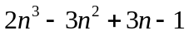．

类型二、图形变化归纳

2．课题：两个重叠的正多边形，其中的一个绕着某一顶点旋转所形成的有关问题．
实验与论证
设旋转角∠A₁A₀B₁＝α(α＜∠A₁A₀A₂)，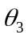，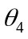，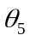，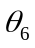所表示的角如图所示．
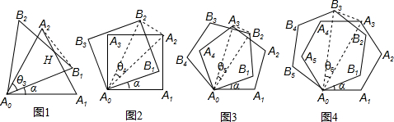
(1)用含α的式子表示角的度数：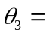________，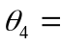________，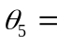________；
(2)如上图①～图④中，连结A₀H时，在不添加其他辅助线的情况下，是否存在与直线A₀H垂直且被它平分的线段？若存在，请选择其中的一个图给出证明；若不存在，请说明理由；

归纳与猜想
设正n边形A₀A₁A₂…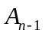与正n边形A₀B₁B₂…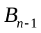重合(其中，A₁与B₁重合)，现将正n边形A₀B₁B₂…绕顶点A₀逆时针旋转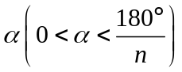．
(3)设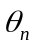与上述“，，…”的意义—样，请直接写出的度数；
(4)试猜想在正n边形的情形下，是否存在与直线A₀H垂直且被它平分的线段？若存在，请将这条线段用相应的顶点字母表示出来(不要求证明)；若不存在，请说明理由．
【思路点拨】
（1）要求的度数，应从旋转中有关角度的变与不变上突破；（2）结合图形比较容易得到被A₀H垂直平分的线段，在证明时要充分利用背景中正多边形及旋转中的角度；（3）要探究的度数，要注意区分正偶数边形及正奇数边形两种情形去思考与求解度数的表达式；（4）要探究正n边形中被A₀H垂直平分的线段，也应注意区分正偶数边形及正奇数边形两种情形去思考与突破.

【答案与解析】
解：(1)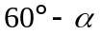，，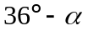．
(2)存在．下面就所选图形的不同分别给出证明：
选图①．图①中有直线A₀H垂直平分A₂B₁(如图所示)，
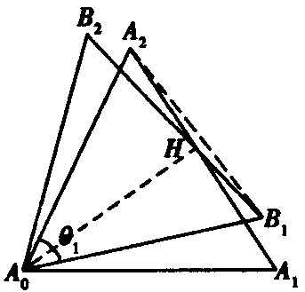
证明如下：
证法一：证明：∵△A₀A₁A₂与△A₀B₁B₂是全等的等边三角形，
∴A₀A₂＝A₀B₁，
∴∠A₀A₂B_{l}＝∠A₀B₁A₂．
又∠A₀A₂H＝∠A₀B₁H＝60°，
∴∠HA₂B_{l}＝∠HB₁A₂，
∴A₂H＝B₁H，∴点H在线段A₂B₁的垂直平分线上．
又∵A₀A₂＝A₀B₁，
∴点A₀在线段A₂B₁的垂直平分线上．
∴直线A₀H垂直平分A₂B₁．
证法二：证明：∵△A₀A₁A₂与△A₀B₁B₂是全等的等边三角形，
∴A₀A₂＝A₀B₁，
∴∠A₀A₂B₁＝∠A₀B_{l}A₂．
又∠A₀A₂H＝∠A₀B₁H，
∴∠HA₂B_{l}＝∠HB₁A₂．
∴HA₂＝HB₁．
在△A₀A₂H与△A₀B₁H中，
∵A₀A₂＝A₀B，HA₂＝HB₁，∠A₀A₂B＝∠A₀B₁H，
∴△A₀A₂H≌△A₀B₁H，
∴∠A₂A₀H＝∠B₁A₀H，
∴A₀H平分等腰三角形A₀A₂B₁的顶角∠A₂A₀B₁，
∴直线A₀H垂直平分A₂B₁．
选图②．图②中有直线A₀H垂直平分A₂B₂(如图所示)，
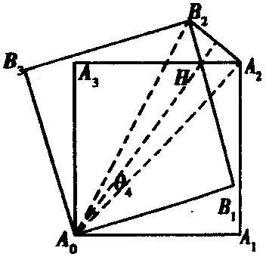
证明如下：
∵A₀B₂＝A₀A₂，
∴∠A₀B₂A₂＝∠A₀A₂B₂．
又∵∠A₀B₂B₁＝∠A₀A₂A₃＝45°，
∴∠HB₂A₂＝∠HA₂B₂，
∴HB₂＝HA₂，
∴点H在线段A₂B的垂直平分线上．
又∵A₀B₂＝A₀A₂，
∴点A₀在线段A₂B₂的垂直平分线上．
∴直线A₀H垂直平分A₂B₂．
(3)当n为奇数时，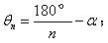
当n为偶数时，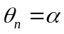．
(4)存在．当n为奇数时，直线A₀H垂直平分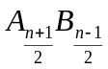；
当n为偶数时，直线A₀H垂直平分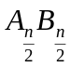．
【总结升华】
本题考查由特殊到一般推理论证的能力，属较难题．具有较强的逻辑推理能力及演绎推理意识是解决问题的关键．
举一反三：
【变式】长为20，宽为a的矩形纸片（10＜a＜20），如图那样折一下，剪下一个边长等于矩形宽度的正方形（称为第一次操作）；再把剩下的矩形如图那样折一下，剪下一个边长等于此时矩形宽度的正方形（称为第二次操作）；如此反复操作下去，若在第n次操作后，剩下的矩形为正方形，则操作停止．当n=3时，a的值为 ．
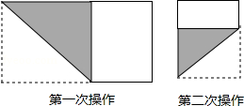

【答案】
解：由题意，可知当10＜a＜20时，第一次操作后剩下的矩形的长为a，宽为20-a，所以第二次操作时正方形的边长为20-a，第二次操作以后剩下的矩形的两边分别为20-a，2a-20．
此时，分两种情况：
①如果20-a＞2a-20，即a＜40，那么第三次操作时正方形的边长为2a-20．
则2a-20=（20-a）-（2a-20），解得a=12；
②如果20-a＜2a-20，即a＞，那么第三次操作时正方形的边长为20-a．
则20-a=（2a-20）-（20-a），解得a=15．
∴当n=3时，a的值为12或15．
故答案为：12或15．

3．用4个全等的正八边形进行拼接，使相等的两个正八边形有一条公共边，围成一圈后中间形成一个正方形，如图1，用n个全等的正六边形按这种方式进行拼接，如图2，若围成一圈后中间形成一个正多边形，则n的值为 ．
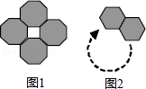
【思路点拨】
根据正六边形的一个内角为120°，可求出正六边形密铺时需要的正多边形的内角，继而可求出这个正多边形的边数．
【答案与解析】
解：两个正六边形结合，一个公共点处组成的角度为240°，
故如果要密铺，则需要一个内角为120°的正多边形，
而正六边形的内角为120°，故答案为：6．
【总结升华】
此题考查了平面密铺的知识，解答本题关键是求出在密铺条件下需要的正多边形的一个内角的度数，有一定难度．

举一反三：
【高清课堂：观察、归纳型问题 例3】
【变式】（2016•安顺）观察下列砌钢管的横截面图：
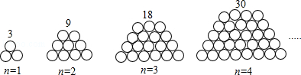
则第n个图的钢管数是 .

【答案】
第一个图中钢管数为1+2=3；
第二个图中钢管数为2+3+4=9；
第三个图中钢管数为3+4+5+6=18；
第四个图中钢管数为4+5+6+7+8=30，
依此类推，第n个图中钢管数为n+（n+1）+（n+2）+…+2n=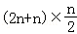+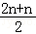=n²+n，
故答案为：n²+n．

类型三、数值、数量结果归纳
4．（2015•长清区模拟）已知在平面直角坐标系中放置了5个如图所示的正方形（用阴影表示），点B₁在y轴上且坐标是（0，2），点C₁、E₁、E₂、C₂、E₃、E₄、C₃在x轴上，C₁的坐标是（1，0），B₁C₁∥B₂C₂∥B₃C₃，以此继续下去，则点A₂₀₁₅到x轴的距离是 ．
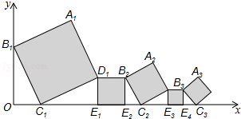

【思路点拨】
根据勾股定理可得正方形A₁B₁C₁D₁的边长为，根据相似三角形的性质可得后面正方形的边长依次是前面正方形边长的，依次得到第2015个正方形和第2015个正方形的边长，进一步得到点A₂₀₁₅到x轴的距离．
【答案与解析】
如图，∵点C₁、E₁、E₂、C₂、E₃、E₄、C₃在x轴上，B₁C₁∥B₂C₂∥B₃C₃，
∴△B₁OC₁∽△B₂E₂C₂∽B₃E₄C₃…，△B₁OC₁≌△C₁E₁D₁，…，
∴B₂E₂=1，B₃E₄=，B₄E₆=，B₅E₈=…，
∴B₂₀₁₅E₄₀₁₇=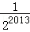，
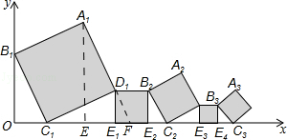
作A₁E⊥x轴，延长A₁D₁交x轴于F，
则△C₁D₁F∽△C₁D₁E₁，
∴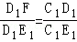，
在Rt△OB₁C₁中，OB₁=2，OC₁=1，
正方形A₁B₁C₁D₁的边长为，
∴D₁F=，
∴A₁F=，
∵A₁E∥D₁E₁，
∴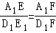，
∴A₁E=3，
∴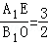，
∴点A₂₀₁₅到x轴的距离是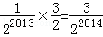，
故答案为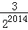
【总结升华】
此题主要考查了正方形的性质以及解直角三角形的知识，得出正方形各边长是解题关键．

类型四、数形归纳
5．（秀屿区校级模拟）如图，从原点A开始，以AB=1为直径画半圆，记为第1个半圆；以BC=2为直径画半圆，记为第2个半圆；以CD=4为直径画半圆，记为第3个半圆；以DE=8为直径画半圆，记为第4个半圆；…，按此规律，继续画半圆，则第6个半圆的面积为 （结果保留π）．
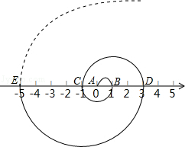

【思路点拨】
根据已知图形得出第5个半圆的半径，进而得出第5个半圆的面积，得出第n个半圆的半径，进而得出答案．
【答案与解析】
∵以AB=1为直径画半圆，记为第1个半圆；
以BC=2为直径画半圆，记为第2个半圆；
以CD=4为直径画半圆，记为第3个半圆；
以DE=8为直径画半圆，记为第4个半圆，
∴第5个半圆的直径为16，
根据已知可得出第n个半圆的直径为：2^{n﹣1}，
则第n个半圆的半径为：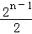=2^{n﹣2}，
第n个半圆的面积为：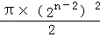=2^{2n﹣5}π．
所以第6个半圆的面积为：128π．
故答案为：128π．
【总结升华】
此题主要考查了图形的变化规律，注意数字之间变化规律，根据已知得出第n个半圆的直径为：
2^{n﹣1}是解题关键．

